**Ion Barbu / Dan Barbilian**

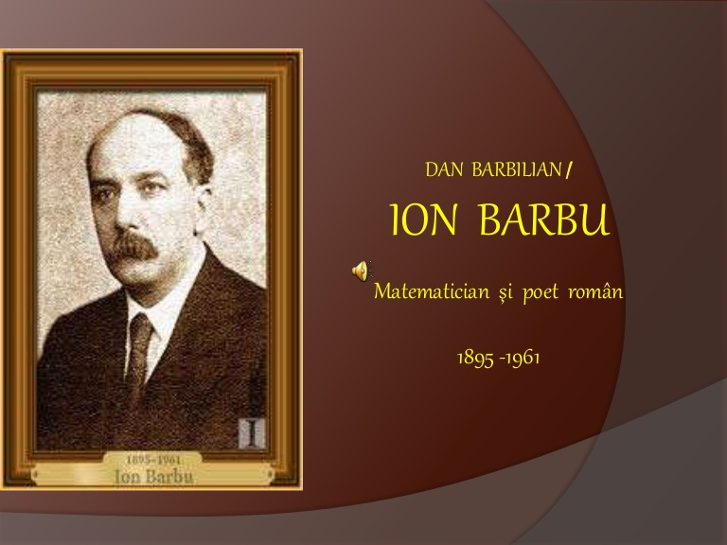

Născut pe 19 martie 1895 Câmpulung.

Decedat pe 11 august 1961 București.

A fost poet și matematician român.

Matematician: Dan Barbilian pseudonim ,, Ion Barbu “.

Pregătire, educație:

Talentul său matematic se manifestă încă din timpul liceului. (Publică probleme și articole în Gazeta Matematică)

Între anii 1914 – 1921 studiază matematica la Facultatea de Șiințe din București, studiile fiindu-i întrerupte pe perioada în care își satisface serviciul militar în timpul Primului Război Mondial.

A avut ca profesori pe Gheorghe Țiteica, Dimitrie Pompeiu, David Emmanuel, Traian Lalescu, Anton Davidoglu.

Între anii 1921-1924 și-a continuat studiile la Göttingen, Tübingen și Berlin.

Teza de doctorat o susține în 1929.

Din 1942 este numit profesor titular de algebră la Facultatea de Științe din București .

Publică diferite articole în revise de matematică. Are multe studii, lucrări remarcabile. Dintre ele amintim: ,,Spațiile Barbiliene” în geometria inelelor a inspirat direcții de cercetare care îi poartă numele alături de alți matematicieni celebrii.

Din 1933 s-a manifesat mai ales ca geometru.

Între 1946-1951 s-a ocupat de teoriile algebrei moderne, de teoria numerelor (1951-1957), de teoria determinismului și deține prioritatea mondială în precizarea unei clase largi de funcții distanță și multe alte lucrări de referință.

Barbilian a rexaminat modelul Poincare al geometriei neeuclidiene a lui Lobacevski , model ce generează o distanță care poate să fie reprezentată

printr-o oscilație logaritmică. Lucrarea sa a definit o metrică în interiorul unei regiuni planare oarecare și a generalizat ideea modelului Poincare (care este definit de interiorul discului unitate). Utilizând acea metrică, interiorul mulțimii devenea un model de geometrie neeuclidiană.

A fost membru în Uniunea matematică germană (1938) și din 1936 membru în Academia de Științe din România.

Marele matematician Grigore Moisil, care a fost membru al Academiei Române, al Academiei de la Bologna și al Institutului Internațional de Filozofie a spus depre Dan Barbilian: ,,Ion Barbu este cel mai mare matematician dintre poeți și cel mai mare poet dintre matematicieni”.

Poetul

În 1919 Dan Barbilian începe colaborarea cu revista *Sburătorul,* la sugestia criticului Eugen Lovinescu, cu pseudonimul Ion Barbu, numele bunicului său.

Debutul său artistic a fost declanșat de un pariu cu Tudor Vianu, spunând să scrie un caiet de poezii, argumentând că spiritul artistic se află în fiecare. Din acest pariu își descoperă talentul și iubirea față de poezie.

Dan Barbilian spune că poezia și geometria sunt complementare: acolo unde geometria devine rigidă, poezia îi oferă orizont spre cunoaștere și imaginație.

Fenomenul artistic barbilian s-a născut în punctul de interferență al Poeziei cu Matematica, de aceea poezia lui este cu mult mai deosebită de cea a lui Arghezi și Blaga, mai ales din pricina caracterului ei ermetic. Fiind matematician, modul lui de a gândi în spiritul abstract al matematicii s-a impus și în poezia sa.

“Pentru mine poezia este o prelungire a geometriei, așa că, rămânând poet n-am părăsit niciodată domeniul divin al geometriei“(Ion Barbu).

Opera cea mai importantă a lui Ion Barbu este volumul *Joc Secund* (publicat în 1930). Poeziile sunt dificil de înțeles, fiind o lirică ermetică cu limbaj abstract.

Tudor Vianu relata: “Cititorul care străbate paginile lucrărilor sale, nu trebuie să uite niciodată că se găsește în fața unui poet matematician. Chiar o simplă inventariere a vocabularului său arată cât datorește astronomiei, mecanicii sau geometriei. Viziunea matematicianului este atât de puțin conexată cu activitatea simțurilor, atât de liberă de contingențele care întinerează funcțiunea lor, încât lumea care i se relevează este resimțită de el ca pură. Pe de altă parte, față de lumea experienței, aceea a matematicei este a doua lume, o suprastructură ideală. “

Într-un asemenea univers ideal dorește să se situeze viziunea lui Ion Barbu și acesta este înțelesul expresiei *Joc secund*.

Basarab Nicolescu zicea în opera sa “Ion Barbu. Cosmologia Joc secund“ că “ Prin asocierea unui concept originar matematic cu un cuvânt afectiv, Ion Barbu declanșează o mulțime de sugestii ce se adresează atât intelectului, cât și sensibilității“

**Pornim de la ceea ce spunea Ion Barbu: “Există undeva, în domeniul înalt al geometriei și al trigonometriei un loc luminos unde acestea se întâlnesc cu poezia“**

Luând textul poeziei *Joc secund*, vom analiza din punct de vedere matematic cuvintele pe care le-am subliniat:

„Din ceas, dedus adâncul acestei calme creste,

Intrată prin oglindă în mântuit azur,

Tăind pe înecarea cirezilor agreste,

În grupurile apei, un joc secund, mai pur.

Nadir latent! Poetul ridică însumarea

De harfe resfirate ce-în sbor invers le pierzi

Şi cântec istoveşte: ascuns, cum numai marea,

Meduzele când plimbă sub clopotele verzi.”

Titlul inițial a fost *Din ceas, dedus...* , schimbat mai apoi în *Joc secund*, această metaforă sugerând ideea că arta este un joc al ideilor izolate din lumea reală. Ion Barbu percepe arta ca fiind ”negația lumii”.

Intenția poetului este de a îndepărta lumea de aspectul ei material pentru a o putea situa într-o realitate superioară numită metaforic ”joc secund”. Astfel lumea intră prin ”oglindă în mântuit azur”.

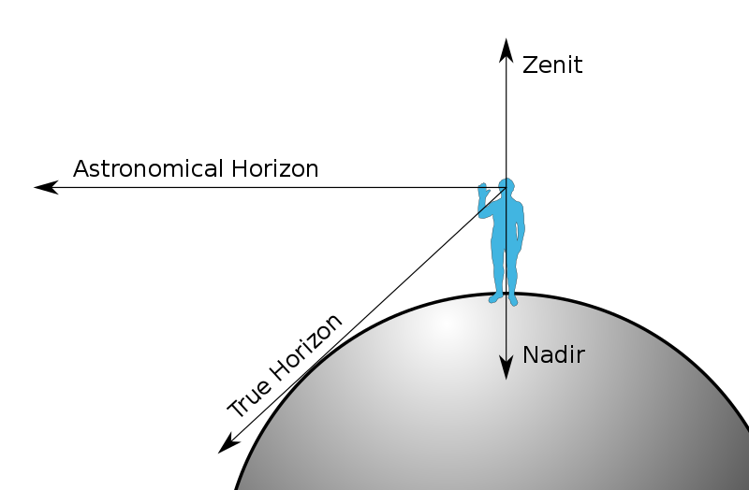El consideră că lumea reală ”se înalță” în piramidă până la Zenit, iar, în replică, refrângerea acestei lumi alcătuiește Nadirul (metaforă pentru potențialul creator al poetului).

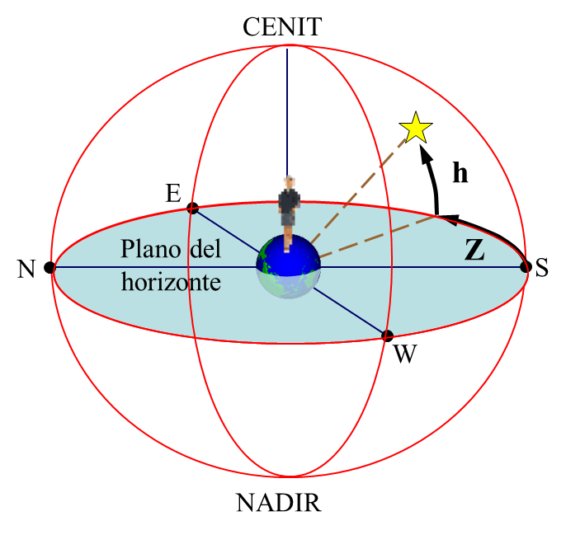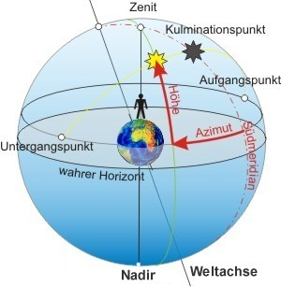

**Zenit** - punct de maximă strălucire solară (poetic)

* punct de intersecție al vericalei locului cu sfera cerească, situat deasupra orizontului (deasupra capului observatorului) (matematic)

**Nadir** - universul artistic care se reflectă în lumina asfințitului (poetic)

* punctul diametral opus zenitului; este punctul de intersecție dintre verticala observatorului și sfera cerească (matematic)

**Nadir latent -** oglindirea zenitului în apă.

Tudor Vianu a afirmat că ”arta este o resfrângere la puterea a doua a realității.”

**Ceas** - ideea timpului neclintit (poetic)

- sugerează măsurarea timpului, a deplasării, $d=t*v$ (distanța = timpul $*$ viteza)

**Cirezi agreste** - elemente într-o mulțime, puncte în plan (matematic).

- mod de interpretare a artei (poetic)

**Zbor invers** - sens invers ar avea legătura cu cercul trigonometric.

**Cercul trigonometric**

- este un cerc cu centrul în originea sistemului de coordonate, cu raza egală cu 1. Sensul de parcurs pe cercul trigonometric este sens invers acelor de ceasornic (matematic)

- ceasul trigonometric este reflecția în oglindă a ceasului și reprezintă artă ( poetic)

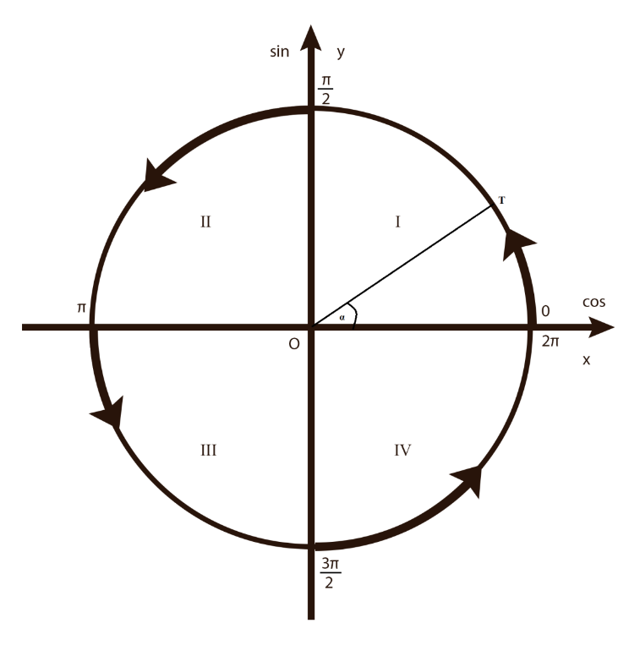

**Oglinda**

- suprafață plan (matematic)

- oglinda apei ,transformarea zenitului în nadir (poetic)

**Adâncul acestei calme creste**

-formă de relief, creasta fiind culmea, vârful unui deal, munte (geografic)

- aplicațiile/funcțiile pot fi reprezentate grafic și graficul lor va arăta stilistic ca un munte cu creste sau văi (matematic)

Vârfurile pot fi punctele de maxim relativ ale acestor funcții iar văile (adâncul crestei) pot fi punctele de minim (care pot să se afle deasupra axei OX sau sub axa OX) . Ele se numesc puncte de extrem ale funcției. Cel mai mare dintre punctele de maxim se numesțe maxim absolut (ar fi zenitul) cel mai mic dintre punctele de minim se numește punct de minim absolut. Simetricul zenitului este nadirul. Calme creste sunt puncte de maxim relativ.

**Poetic** - opera artistică se naște din adâncuri, din mintea poetului (calme creste) dar și din adâncul sufletului.

**Tăind** – intersecția, două drepte se intersectează (se taie) într-un punct, două plane se intersectează după un plan (matematic)

**Grupuri** – o mulțime de puncte înzestrata cu o lege de compoziție care are 3 proprietăți: asociativitatea, elementul neutru și elementul simetric. Dacă mai are și proprietatea de comutativitate atunci grupul este abelian, comutativ (matematic).

**Dedus** – dacă se dau două propozitii P1, P2 atunci există posibilitatea ca P1 să implice P2, adică pornind de la P1 să deducem pe P2. (matematic)

**Prin ceas dedus** – prezintă actul de creatie, nașterea poeziei care conform gândirii poetului este de pe o parte un act lucid al minții, un rezultat al gândirii, iar pe de altă parte un joc al fanteziei, al imaginației creatoare.

**Secund** – al doilea, urmează dupa primul sau de exemplu pentru funcția f, avem derivata întâi f’ și derivata a doua f’’ (f secund). Punctele în plan le putem nota A, A’ (A prim), A’’ (A secund) etc.

**Însumarea** – suma, adunarea.

**Pur** – Daca $z=a*i$, a este real atunci z este pur imaginar,in multimea numerelor complexe. Mai poate însemna exactitate si perfectiune. (matematic)

Prin *joc secund, mai pur* - este expresia metaforică a operei de artă, care se inspiră, dar se desprinde de realitate. Poezia este o negare a lumii materiale, totul vine din lumea imaginară.(poetic)

Revenind la zenit și nadir, lumea reală, cea a experiențelor este reprezentată indirect prin zenit, simbol astral care împrăștie lumina, luminează materia poetică. “Nadirul latent”, este poetul care adună, însumează „harfele resfirate”, adică materialul poetic. Poetul adună aceste valori, le ridică pe cea mai înaltă treaptă a frumosului și are grijă de ele.

**“Cântecul”** este metafora poeziei (asemănată cu marea).

**Meduzele** – schimbă apa mării (chiar dacă ele sunt transparente) așa cum poetul schimbă realitatea după sentimentele sale și o exprimă așa cum o simte el.

Poezia *Joc secund* ,este o poezie modernă. Trăsătura principală a modernismului “este promovarea noilor valori ale societății capitaliste, omul se îndepărtează de natură și preferă să își cunoască “natura” interioară umană”.

Prof. Potocean Octavia